Zadanie 1
Zmienna losowa typu skokowego ma rozkład określony następującą tabelą

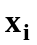 | -1 | 1 | 3 | 5 | 7 | 9 | 11
 | 0.05 | 0.12 | 0.13 | 0.32 | 0.16 | 0.13 | 0.09

Wyznaczyć wartość oczekiwaną, wariancję, odchylenie standardowe, medianę i wartość modalną tej zmiennej losowej. Podać jej dystrybuantę oraz obliczyć: P(ξ<5), P(ξ>1), P(ξ=7),
P(1<ξ<9), P(1ξ<9), P(1<ξ8), P(-1ξ10).

Zadanie 2
Na drodze ruchu pociągów znajdują się w znacznej odległości od siebie 4 semafory, z których każdy (wobec znacznej odległości niezależnie od innych) zezwala na przejazd z prawdopodobieństwem p=0.8. Niech ξ oznacza liczbę semaforów zezwalających na przejazd i poprzedzających pierwsze zatrzymanie lub stację docelową. Znaleźć:
- funkcję rozkładu prawdopodobieństwa zmiennej losowej ξ,
- dystrybuantę zmiennej losowej ξ
- P(ξ2)

Zadanie 4
Dana jest funkcja f(x) = 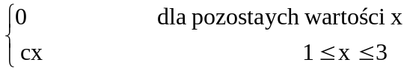.
Dla jakiej wartości stałej c funkcja f(x) jest funkcją gęstości pewnej zmiennej losowej ξ ?
Wyznaczyć dystrybuantę zmiennej losowej ξ, jej wartość oczekiwaną, wariancję, odchylenie standardowe i medianę. Obliczyć P(ξ<2), P(ξ1.5), P(1.5<ξ<2.5), P(ξ>0.5), P(2<ξ5), P(ξ=2.5).

Zadanie 5
Wyznaczyć taką stałą a, by funkcja

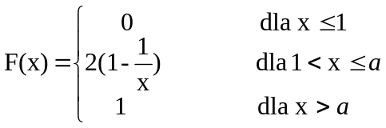
była dystrybuantą zmiennej losowej ξ. Obliczyć P(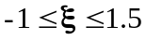) i zinterpretować je za pomocą wykresu gęstości.

Zadanie 6
Wykonujemy 12 doświadczeń zgodnie ze schematem Bernoulliego. Prawdopodobieństwo sukcesu w pojedynczym doświadczeniu wynosi p=0.35. Niech wartościami zmiennej losowej ξ będą liczby sukcesów. Wyznaczyć rozkład prawdopodobieństwa tej zmiennej losowej, jej dystrybuantę, wartość oczekiwaną, wariancję i odchylenie standardowe, medianę i wartość modalną. Obliczyć P(ξ<5), P(ξ>1), P(ξ=7), P(1<ξ<9), P(1ξ<9), P(1<ξ8), P(-1ξ10).
Zadanie 7
Wykonujemy 12000 doświadczeń zgodnie ze schematem Bernoulliego. Prawdopodobieństwo sukcesu w pojedynczym doświadczeniu wynosi p=0.0003. Niech wartościami zmiennej losowej ξ będą liczby sukcesów. Wyznaczyć rozkład prawdopodobieństwa tej zmiennej losowej, jej dystrybuantę, wartość oczekiwaną, wariancję i odchylenie standardowe, medianę i wartość modalną. Obliczyć P(ξ<5), P(ξ>1), P(ξ=7), P(1<ξ<9), P(1ξ<9), P(1<ξ8),
P(-1ξ10).

Zadanie 9
Zmienna losowa ξ ma rozkład N(5,4). Obliczyć P(ξ<5), P(ξ>1), P(ξ=7), P(1<ξ<9), P(1ξ<9), P(1<ξ8), P(-1ξ10).

Zadanie 10
Zmienna losowa ξ ma rozkład N(m,σ). Obliczyć P(m-σ<ξ<m+σ), P(m-3σ<ξ<m+3σ).

Zadanie 4
Z pewnych danych wiadomo, że w jeziorze X 1% ryb jest zarażonych pewną chorobą. Obliczyć prawdopodobieństwo, że na 1000 złowionych ryb co najmniej 5 będzie chorych.

Zadanie 5
Wykonujemy 3000 doświadczeń zgodnie ze schematem Bernoulliego. Prawdopodobieństwo sukcesu w pojedynczym doświadczeniu wynosi 0.001. Niech wartościami zmiennej losowej ξ będą liczby sukcesów. Obliczyć P(ξ<7), P(ξ>3), P(ξ=5), P(2<ξ<10), P(3ξ<9), P(3<ξ8), P(-1ξ12).

Zadanie 5
Funkcja gęstości zmiennej losowej ξ jest określona następująco:

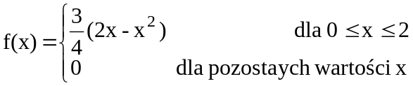
Znaleźć równanie dystrybuanty dla tej zmiennej losowej. Obliczyć wartość średnią, odchylenie standardowe i medianę. Obliczyć P(ξ<1), P(ξ>0.5), P( 0.5<ξ<2.5).

Zadanie 6
Dystrybuantą zmiennej losowej ξ jest funkcja F(x) określona następująco:

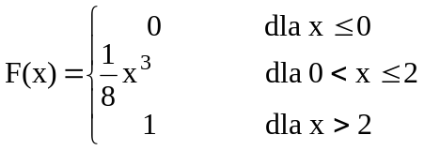
Wyznaczyć funkcję gęstości prawdopodobieństwa tej zmiennej losowej. Obliczyć wartość średnią, odchylenie standardowe i medianę. Obliczyć P(ξ<1), P(ξ>0.5), P( 0.5<ξ<2.5).

